TCMSQLParams
Classe: TCMSQLParams
Unit: uCmSqlParams
Paleta: CM Data Components

Permite que sejam manipuladas instruções SQL (select, insert, delete e update) com ou sem parâmetros em um ClientDataSet sem a nescessidade de um Tquery e um TdatasetProvider.
Ideal para relatórios e telas, pois evita que a frase SQL seja implementada no fonte do sistema ficando encapsulada no componente permitindo a manipulação e formatação de combos e grids em tempo de desenho.
Pode ser utilizada nas classes de negócio através da criação de um DataModulo que servirá como repositório dos SQL´s dos objetos de negócio.

Propriedades
ClientDataSet
ClientDataSet a ser “manipulado” pelo componente. Caso o componente
Seja utilizado para mais de um ClientDataset essa propriedade não é
utilizada. Vide método Open e SqlChanged.
SQL
Frase SQL a ser executada.
Params[i: Integer]
Acessa o parâmetro do SQL pelo índice.
Prepared
Indica se a lista dos parâmetros já foi montada e se o componente está pronto para execuçaõ do comando. Vide método prepare.
SQLChanged
Retorna a frase SQL com os parâmetros substituídos e formatados de acordo com o tipo de dado da atribuição do mesmo

Eventos

OnFormartParam = procedure(sParamName, sFormatedValue: String; var sNewValue: String) of object
Evento disparado antes da substituição do parâmetro pelo valor formatado. Este valor pode receber uma formatação específica nesse evento.

Métodos

Open
Abre o ClientDataSet associado com a frase SQL devidamente substituída e formatada.

Prepare
Monta a lista dos parâmetros habilitando o componente para execução do comando.

ParamByName(sNomeParam: String)
Acessa o parâmetro do SQL pelo nome.

Data
Retorna um DataPacket com a execução do comando SQL.
Exemplo

Em tempo de desenho o CmSqlParams deve ser associado ao clientdataset ( 1 ) e a frase SQL deve ser implementada na propriedade SQL (2). Podemos validar a nossa instrução em tempo de desenho através do menu “Open” (3) omponente CmSqlParams ou através de um “duplo-click” no componente.
Caso existam parâmetros na nossa frase SQL é exibida um tela solicitando o tipo e o valor dos parâmetros para execução do comando.

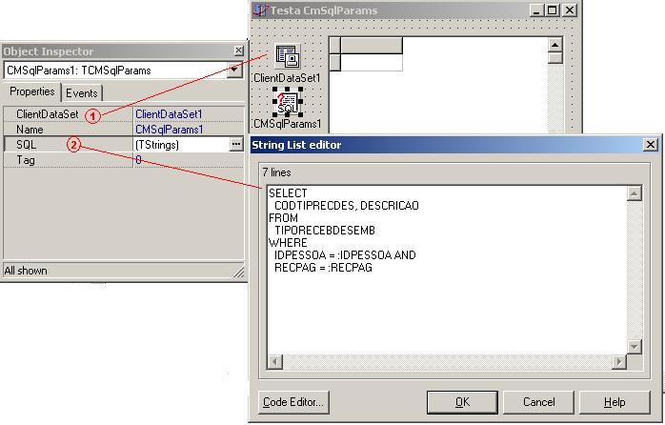

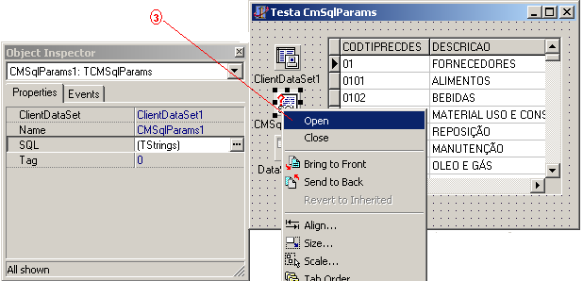
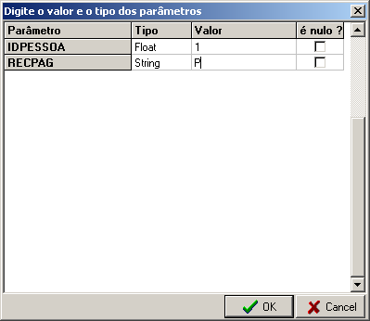

No código a associação dos parâmetros é semelhante ao procedimento com um DataSet normal onde utilizamos o método Open ( caso exista um ClientDataSet associado ), a propriedade Data ( caso tenhamos que atribuir o DataPacke ao ClientDataSet ) ou a
Propriedade SQLChanged (neste caso teremos a frase SQL com os parâmetros formatados e susbituídos)

procedure TMeuForm.BtnAbreCDSClick(Sender: Tobject);
begin
inherited;
CmSqlParam1.Prepare;
CmSqlParam1.ParamByname(‘IDPESSOA’).AsFloat := 1;
CmSqlParam1.ParamByname(‘RECPAG’).AsString := ‘R’;
CmSqlParam1.Open;
end;

procedure TMeuForm.BtnAbreCDSDataClick(Sender: Tobject);
begin
inherited;
CmSqlParam1.Prepare;
CmSqlParam1.ParamByname(‘IDPESSOA’).AsFloat := 1;
CmSqlParam1.ParamByname(‘RECPAG’).AsString := ‘R’;
Cds.Data := CmSqlParam1.Data;
end;

procedure TMeuForm.BtnMostraSQLClick(Sender: Tobject);
begin
inherited;
CmSqlParam1.Prepare;
CmSqlParam1.ParamByname(‘IDPESSOA’).AsFloat := 1;
CmSqlParam1.ParamByname(‘RECPAG’).AsString := ‘R’;
ShowMessage(CmSqlParam1.SQLChanged);
end;

Obs:

Os parâmetros são acessados através da propriedade Params ou ParamByName e possuem os seguintes atributos

Prorpriedades

AsString, AsFloat, AsDateTime, AsInteger, AsDate, AsTime
Utilizadas para atribuição de valores aos parâmetros.
O Tipo de dado e a formatação é definida de acordo com a atribuição do valor.

Value
Valor formatado

Name
Nome do parâmetro

DataType
Tipo de Dado do parâmetro

Métodos

Clear;
Atribui null ao value do parâmetro.

